Липецкий государственный технический университет
Факультет автоматизации и информатики
Кафедра автоматизированных систем управления

ЛАБОРАТОРНАЯ РАБОТА №3
по дисциплине «Компьютерные сети»
Настройка динамической маршрутизации
Вариант 25

Студент
Группа АС-19 Быкова А.В.
Группа ПИ-19 Коровайцев А.А.

Руководитель Самсонов А.Н.

Липецк 2022 г.

Цель работы
Изучить протоколы динамической маршрутизации в IP-сетях, получить практические навыки настройки маршрутизаторов с применением динамической маршрутизации RIP и OSPF.

Задание кафедры
Настроить взаимодействие IP-сетей с использованием маршрутизаторов Cisco. Настроить обмен маршрутной информацией по протоколам RIP и OSPF. Проверить работоспособность сети.
Проверить настройку маршрутизации на примере взаимодействия рабочих станций, принадлежащих различным сетям, и взаимодействие рабочих станций с внешней сетью.
Таблица 1 – Диапазон IP-адресов по варианту
№ | Диапазон  IP-адресов | Network  1 | Network  2 | Network  3 | Network  4 | Network  5
5(25) | 10.14.0.0/16 | 70 | 26 | 95 | 51 | 16

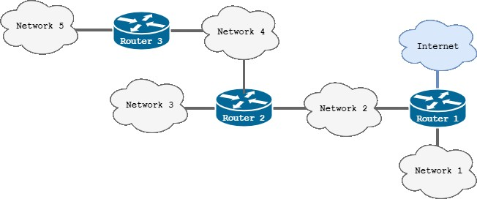
Рисунок 1 – Принципиальная схема сети

Ход работы
Произведем конфигурацию сети в соответствии с рисунком 1. Для этого необходимо назначить IP-адреса интерфейсам в данной сети, полученный результат находится на рисунке 2.
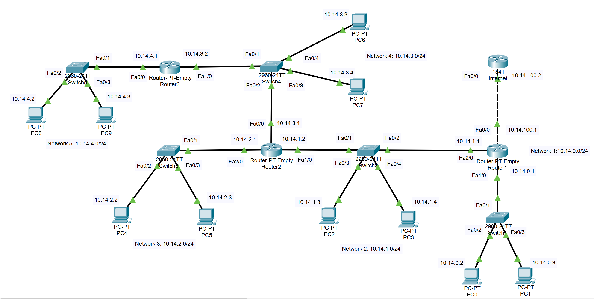
Рисунок 2 – Собранная начальная схема
1 Протокол RIP
1.1 Схема с ЛВС
Настроим протокол динамической маршрутизации RIP. Составленная схема сети для данного протокола представлена на рисунке 3.
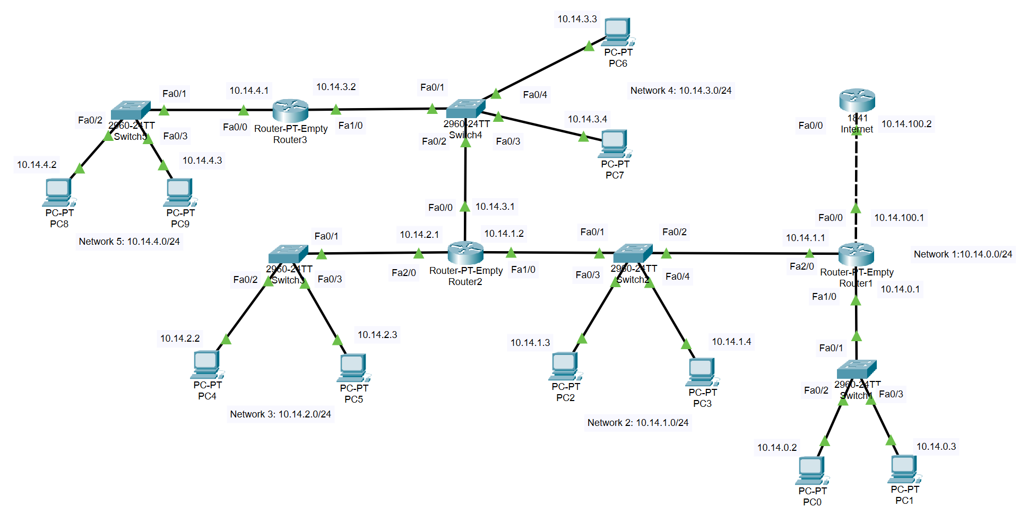
Рисунок 3 – Схема с протоколом RIP

1.2 Конфигурация устройств
Конфигурация настройки роутера Internet находится в приложении А. Конфигурация роутеров Router1, Router2 и Router 3 для протокола RIP находится в приложении Б, В, Г соответственно.

1.3 Информация о портах маршрутизаторов (команда show ip interface brief)
Информация о портах маршрутизаторов представлена на рисунках 4-7.
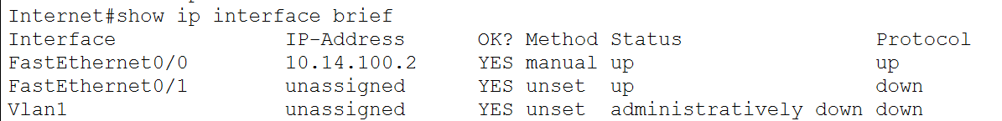
Рисунок 4 – Информация о портах маршрутизатора Internet
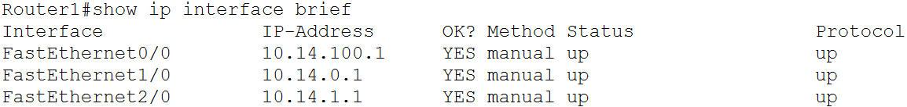
Рисунок 5 – Информация о портах маршрутизатора Router1
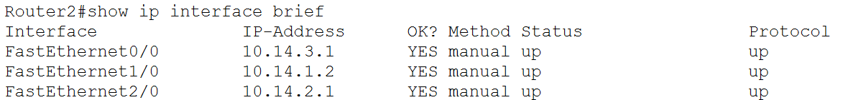
Рисунок 6 – Информация о портах маршрутизатора Router2
Рисунок 7 – Информация о портах маршрутизатора Router3

1.4 Таблицы маршрутизации (команда show ip route)
Таблицы маршрутизации Internet, Router1, Router2 и Router3 соответственно представлены на рисунках 8-11.
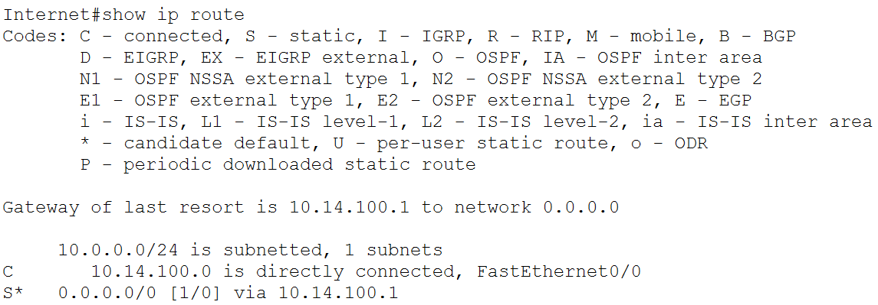
Рисунок 8 – Таблица маршрутизации Internet
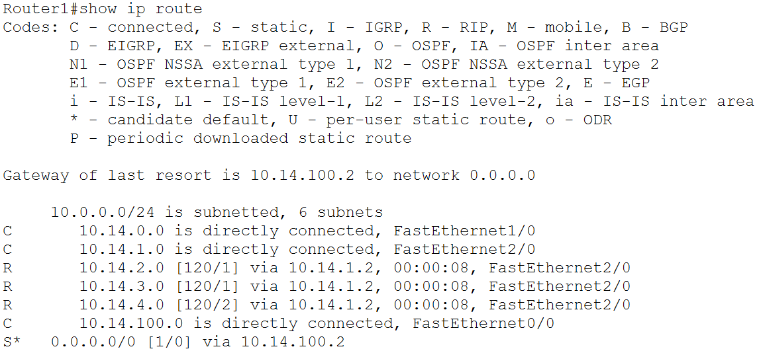
Рисунок 9 – Таблица маршрутизации Router1
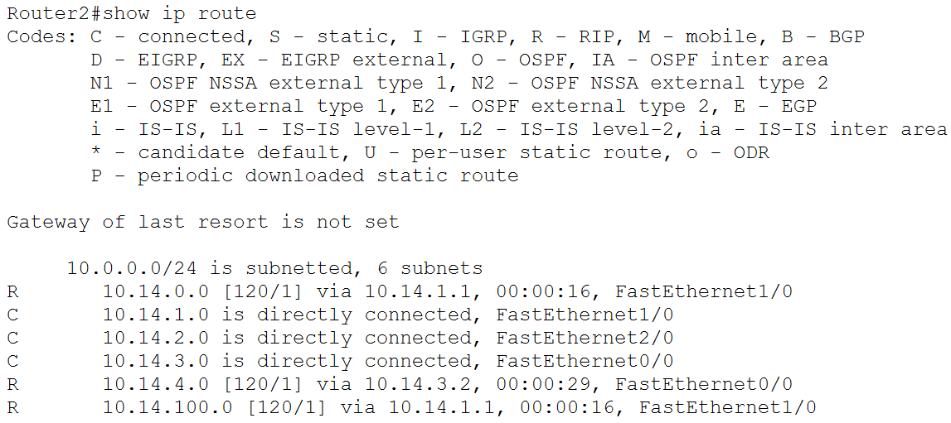
Рисунок 10 – Таблица маршрутизации Router2
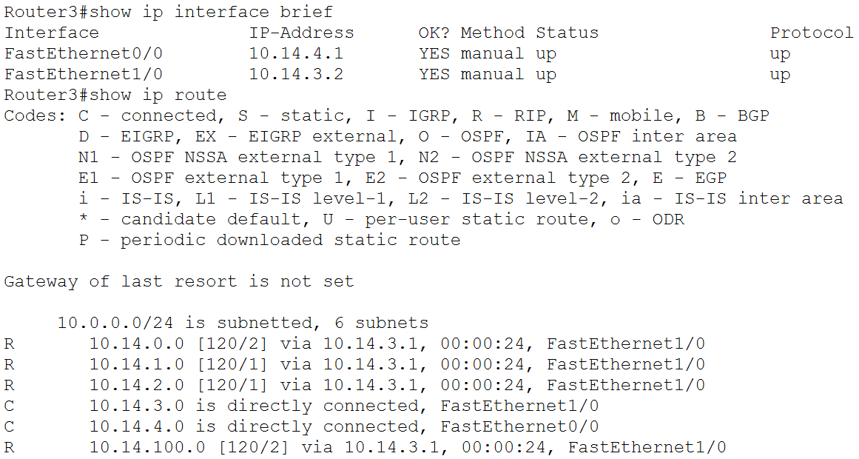
Рисунок 11 – Таблица маршрутизации Router3

1.5 Параметры, статистика протоколов маршрутизации, запущенных на маршрутизаторах (команда show ip protocols)
Параметры, статистика протоколов маршрутизации, запущенных на маршрутизаторах Internet, Router1, Router2 и Router3 соответственно представлены на рисунках 12-15.
Рисунок 12 – Internet

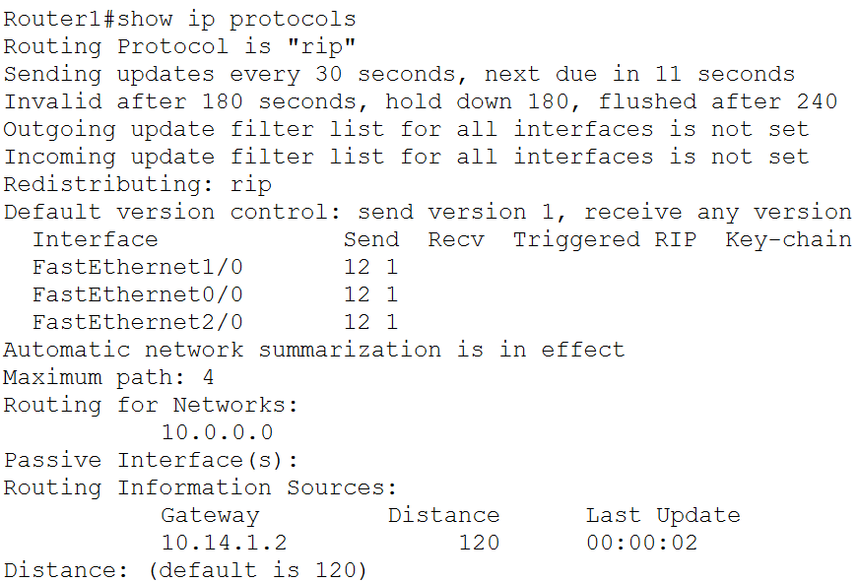
Рисунок 13 – Router1
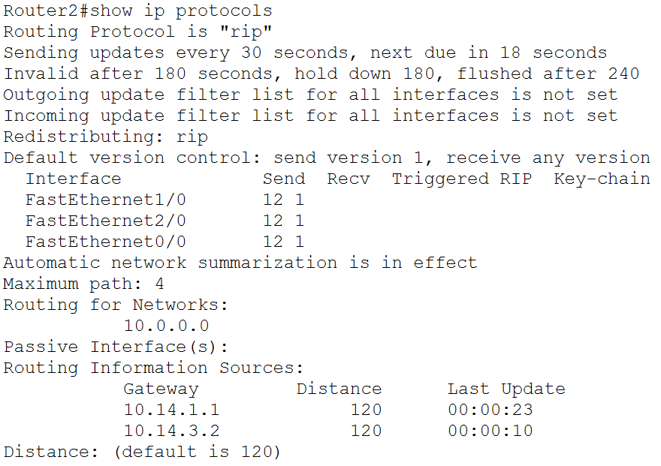
Рисунок 14 – Router2
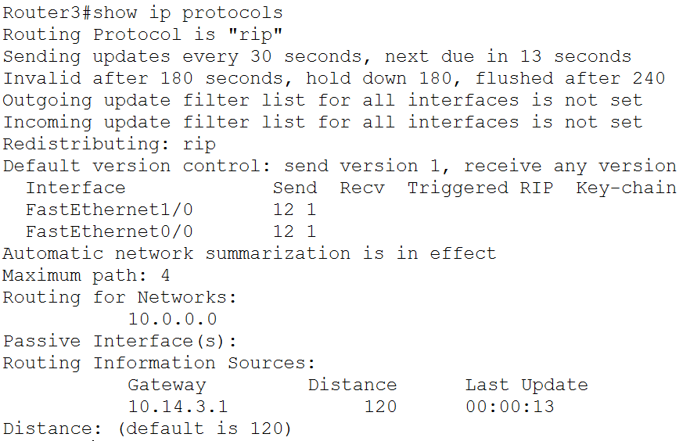
Рисунок 15 – Router3
1.6 База данных RIP (команда show ip rip database)
База данных RIP Internet, Router1, Router2 и Router3 соответственно представлена на рисунках 16-19.
Рисунок 16 – Internet
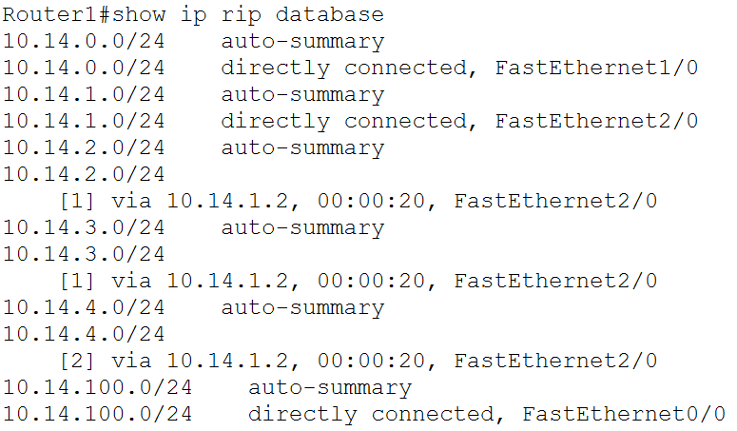
Рисунок 17 – Router1
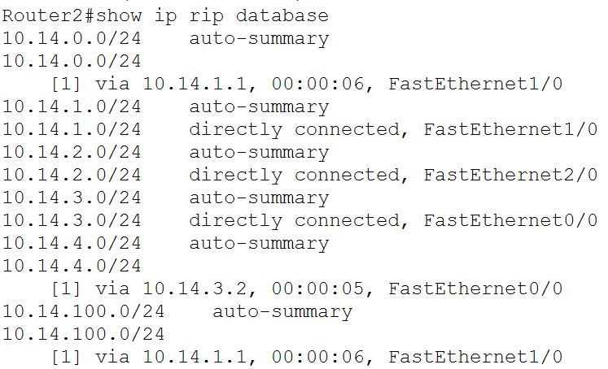
Рисунок 18 – Router2
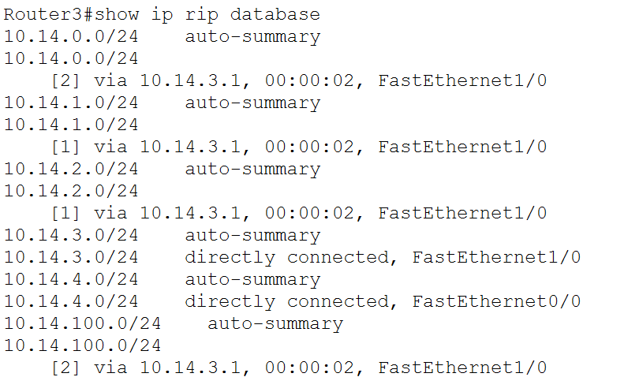
Рисунок 19 – Router3
1.7 Результат проверки
Результат проверки динамической маршрутизации по протоколу RIP представлен на рисунке 20.
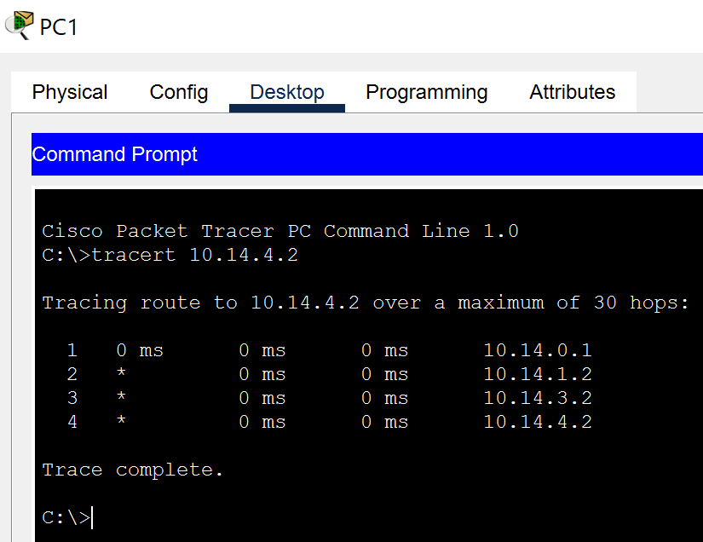
Рисунок 20 – Результат проверки
2 Протокол OSPF
2.1 Схема ЛВС с указанием выделенных областей
Следующим этапом перейдём к настройке протокола OSPF. После этого получим схему, которую можно наблюдать на рисунке 21.
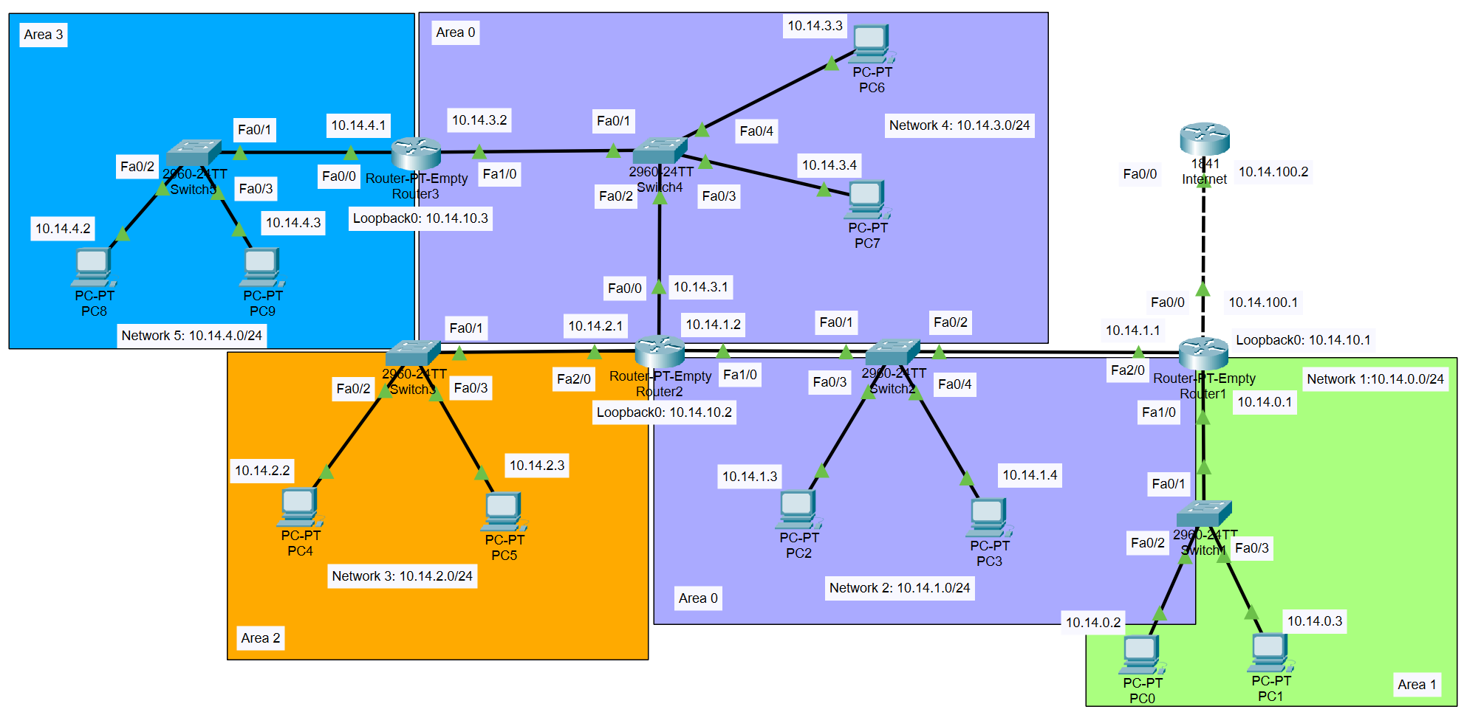
Рисунок 21 – Схема с протоколом OSPF
2.2 Содержание файлов конфигурации устройств
Конфигурация настройки роутера Internet находится, аналогично примеру с RIP, в приложении А. Конфигурация роутеров Router1, Router2 и Router 3 для протокола OSPF находится в приложении Д, Е, Ж соответственно.

2.3 Информация о портах маршрутизаторов (команда show ip interface brief)
Информация о портах маршрутизаторов Internet, Router1, Router2 и Router3 соответственно представлена на рисунках 22-25.
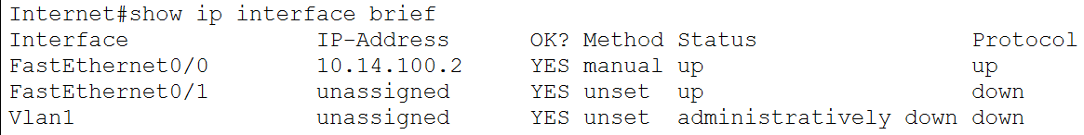
Рисунок 22 – Internet
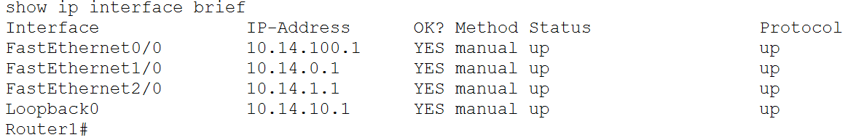
Рисунок 23 – Router1
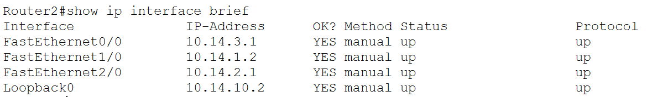
Рисунок 24 – Router2
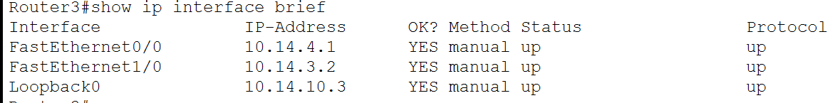
Рисунок 25 – Router3

2.4 Таблица маршрутизации (команда show ip route)
Таблицы маршрутизации маршрутизаторов Internet, Router1, Router2 и Router3 соответственно представлены на рисунках 26-29.
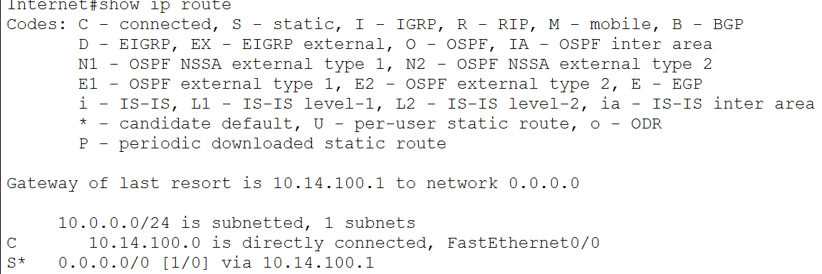
Рисунок 26 – Internet
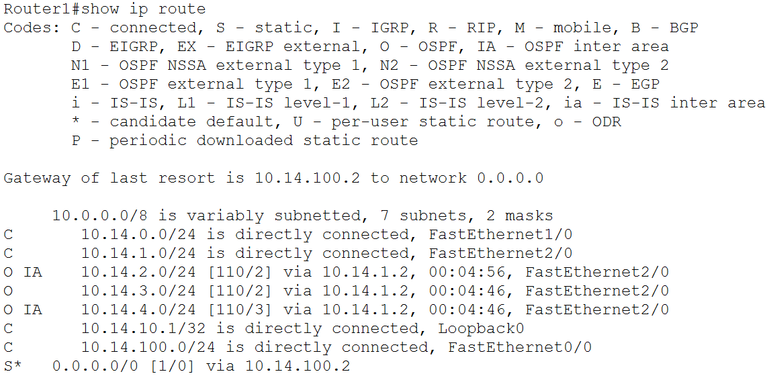
Рисунок 27 – Router1
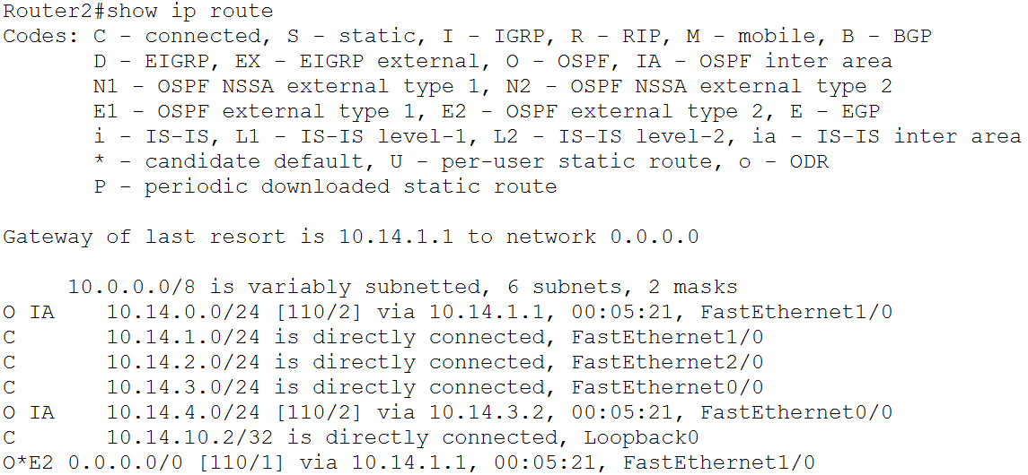
Рисунок 28 – Router2
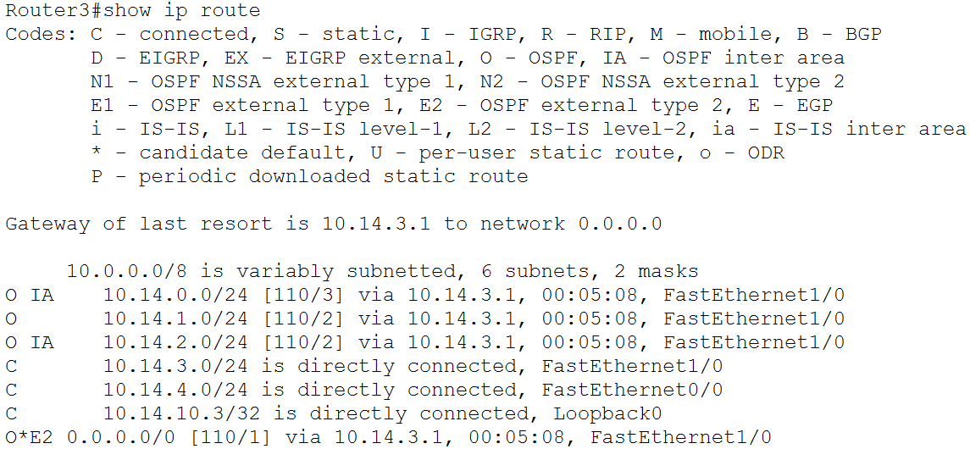
Рисунок 29 – Router3

2.5 Параметры, статистика протоколов маршрутизации запущенных на
маршрутизаторах (команда show ip protocols)
Параметры, статистика протоколов маршрутизации, запущенных на
маршрутизаторах, Internet, Router1, Router2 и Router3 соответственно представлены на рисунках 30-33.
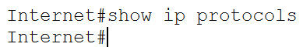
Рисунок 30 – Internet
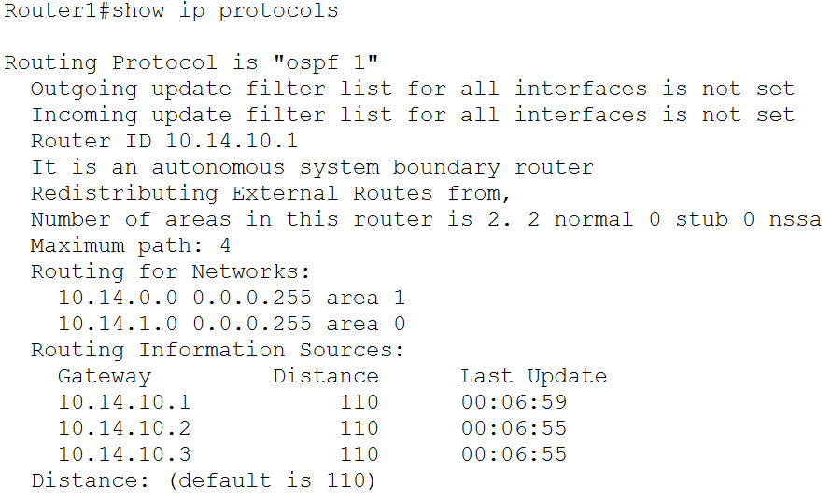
Рисунок 31 – Router1
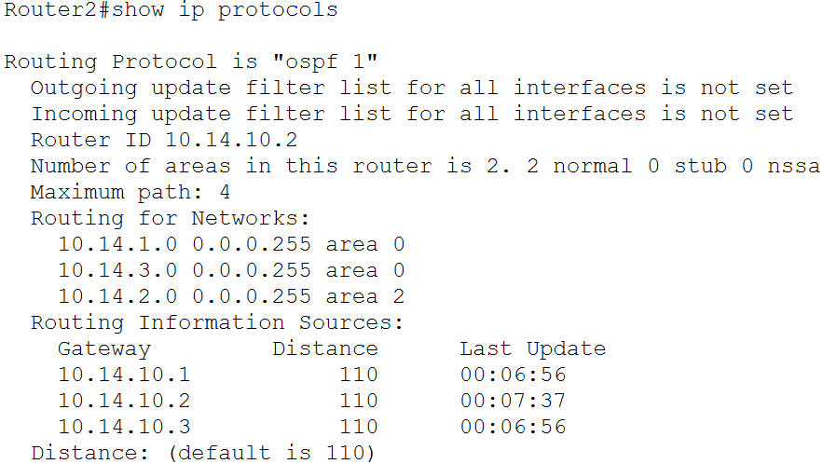
Рисунок 32 – Router2
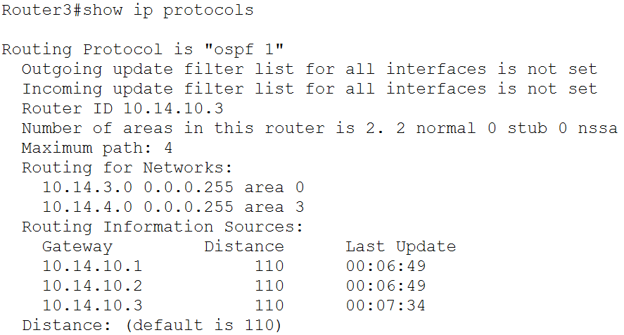
Рисунок 33 – Router3

2.6 Информация о настройках OSPF на интерфейсах (команда show ip ospf interface)
Информация о настройках OSPF на интерфейсах Internet, Router1, Router2 и Router3 соответственно представлены на рисунках 34-37.
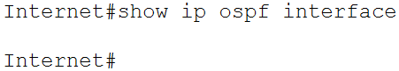
Рисунок 34 – Internet
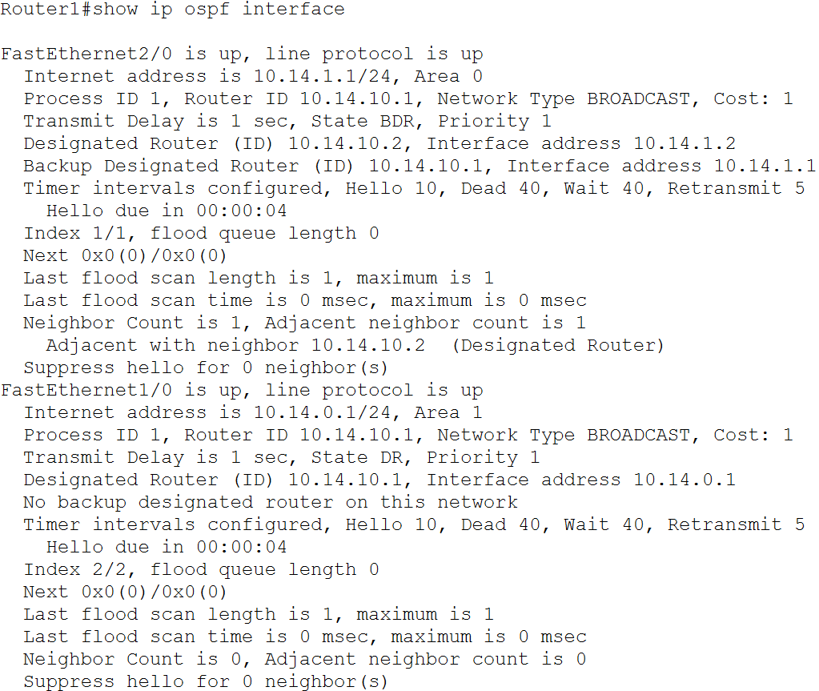
Рисунок 35 – Router1
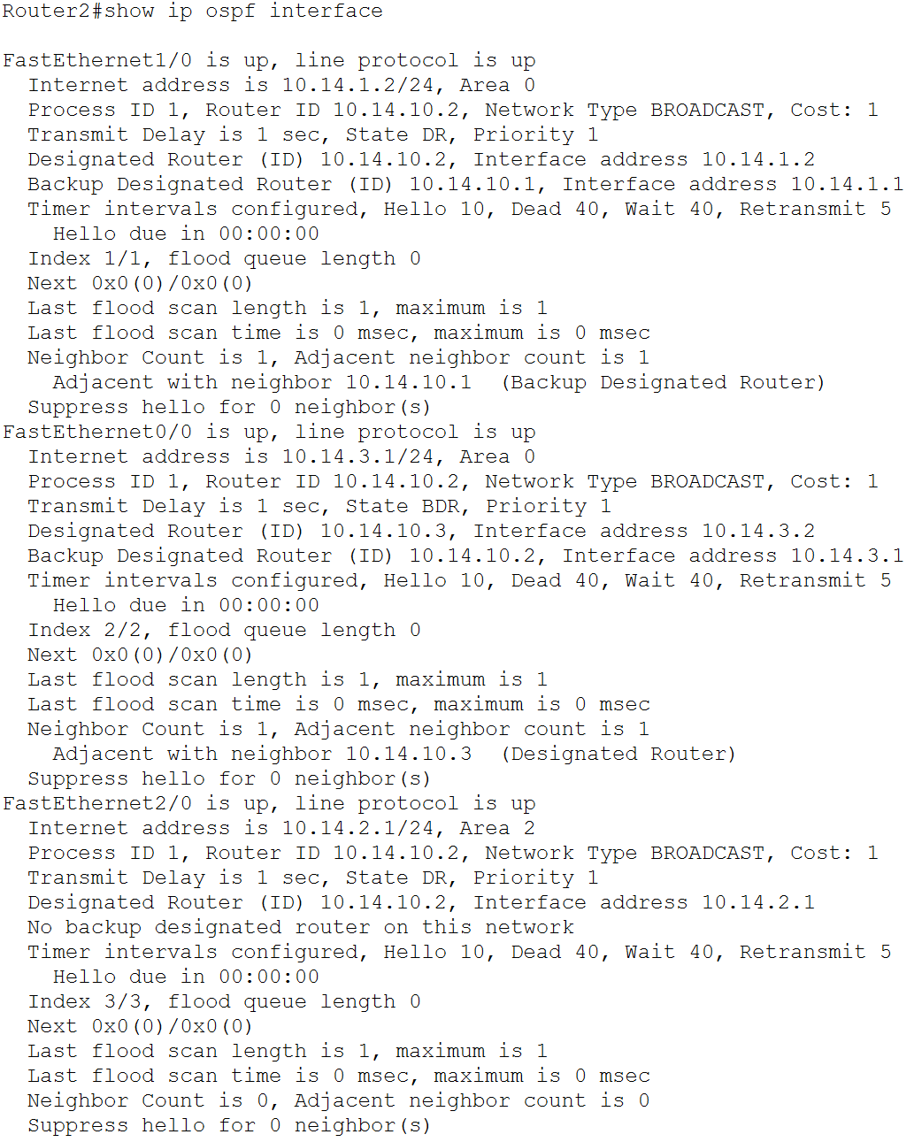
Рисунок 36 – Router2
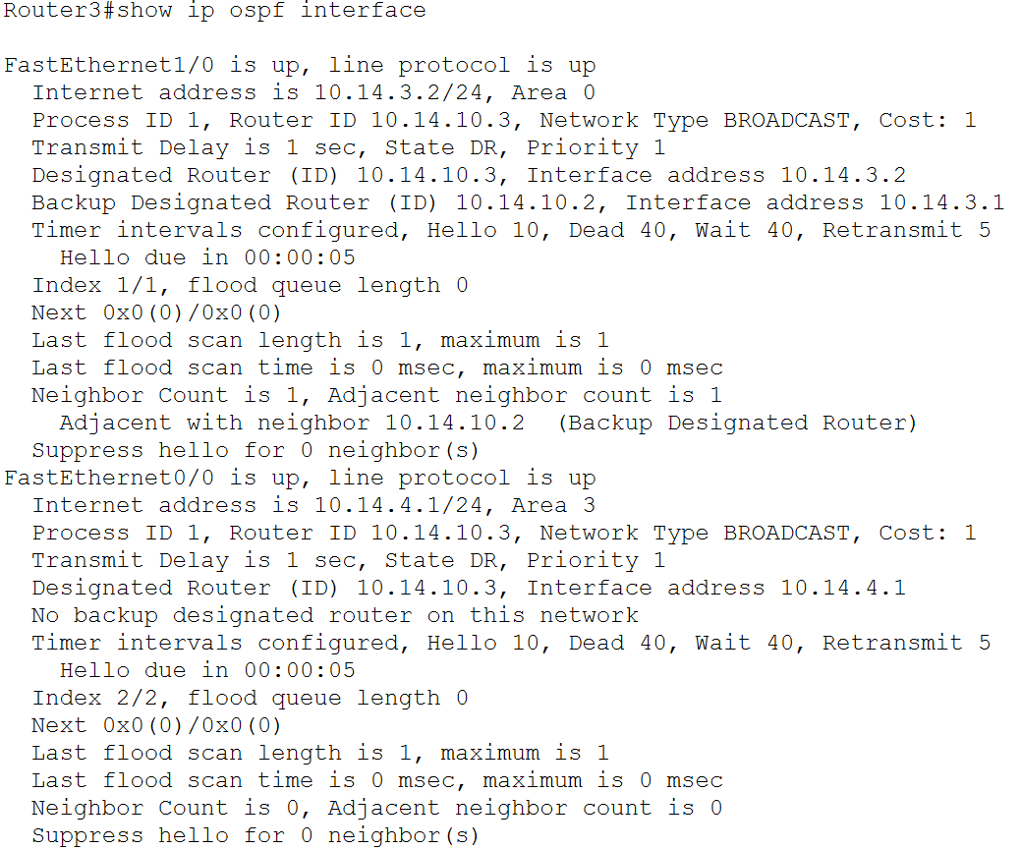
Рисунок 37 – Router3
2.7 База данных состояния каналов (команда show ip ospf database)
База данных состояния каналов Internet, Router1, Router2 и Router3 соответственно представлена на рисунках 38-41.
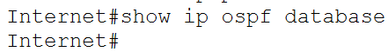
Рисунок 38 – Internet
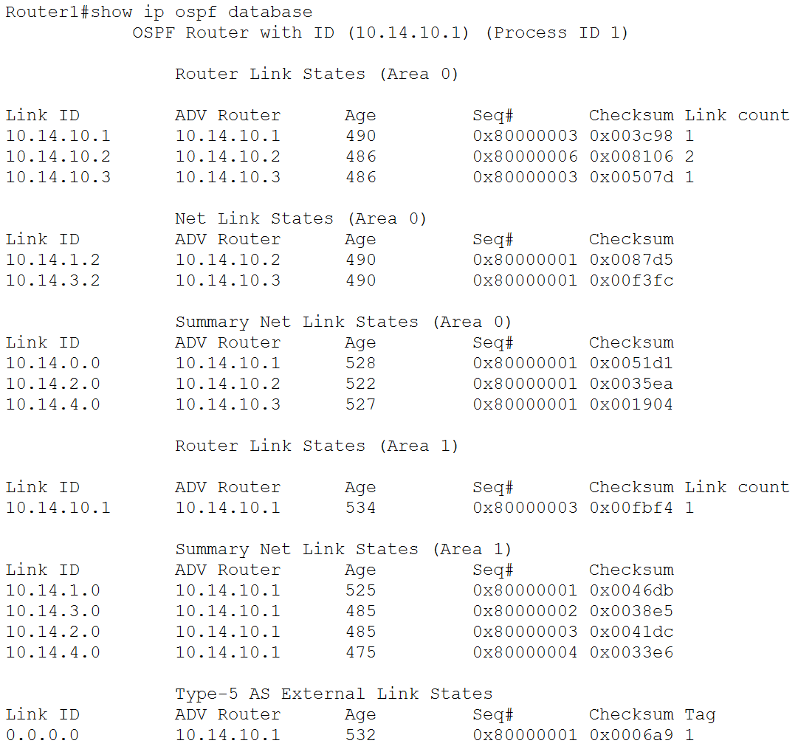
Рисунок 39 – Router1
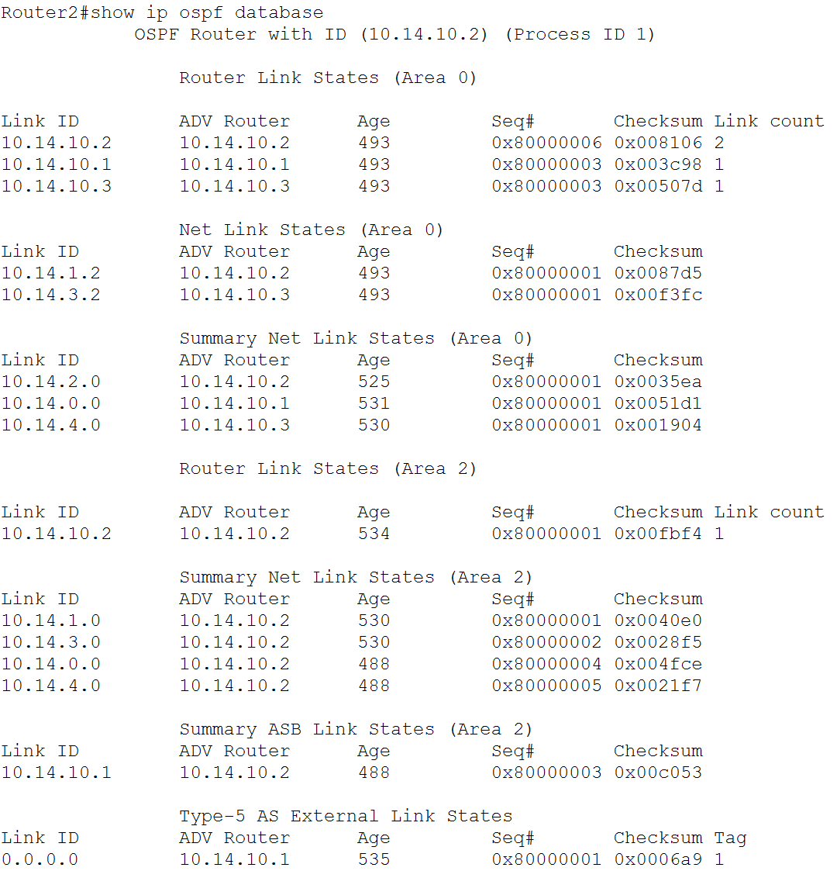
Рисунок 40 – Router2

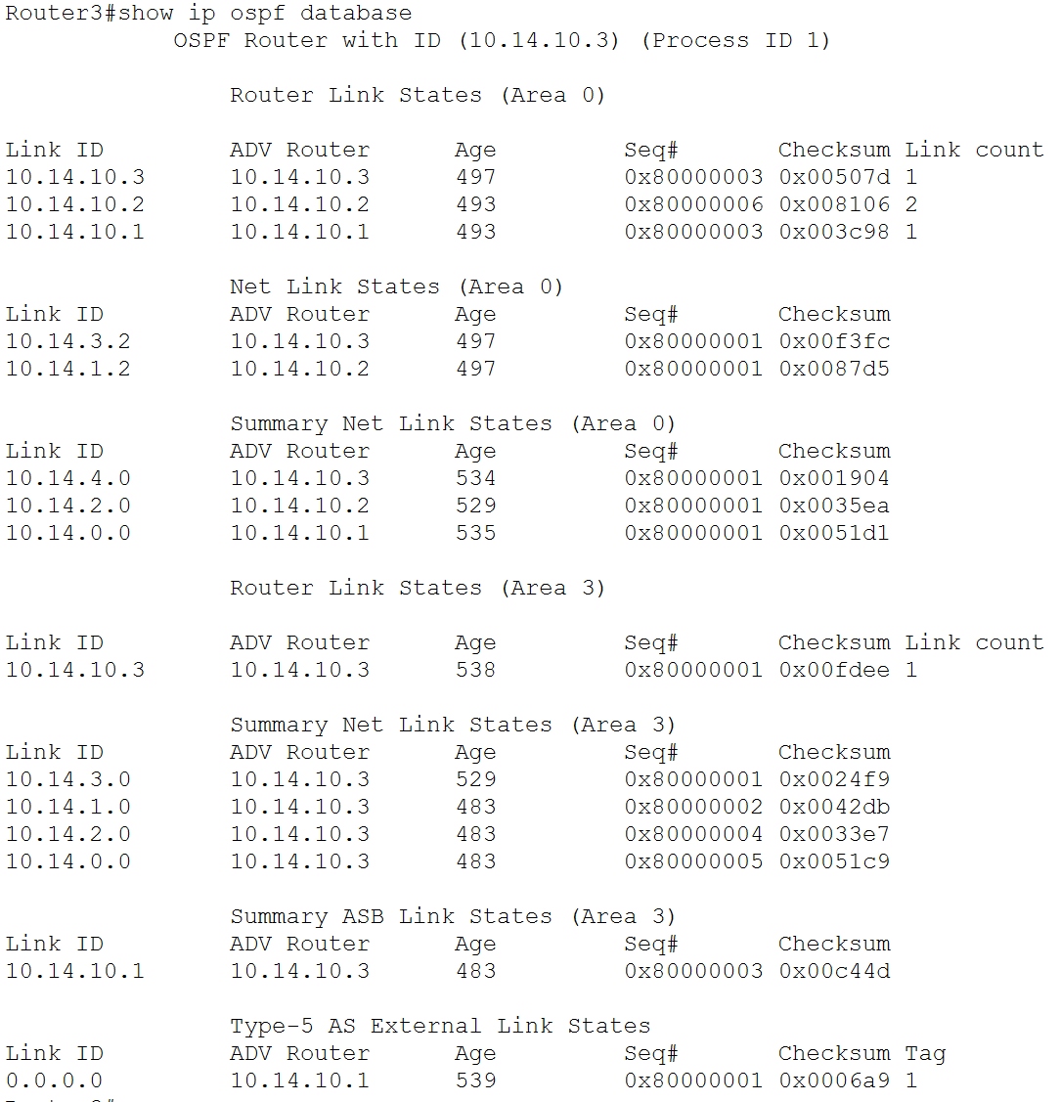
Рисунок 41 – Router3
Вывод
В ходе выполнения данной лабораторной работы нами были изучены протоколы динамической маршрутизации в IP-сетях, получены практические навыки настройки маршрутизаторов с применением динамической маршрутизации RIP и OSPF.

ПРИЛОЖЕНИЕ А
Настройки роутера Internet
!
version 12.4
no service timestamps log datetime msec
no service timestamps debug datetime msec
no service password-encryption
!
hostname Internet
!
!
!
ip cef
no ipv6 cef
!
!
!
spanning-tree mode pvst
!
!
!
interface FastEthernet0/0
ip address 10.14.100.2 255.255.255.0
duplex auto
speed auto
!
interface FastEthernet0/1
no ip address
duplex auto
speed auto
!
interface Vlan1
no ip address
shutdown
!
ip classless
ip route 0.0.0.0 0.0.0.0 10.14.100.1
!
ip flow-export version 9
!
!
!
no cdp run
!
!
!
line con 0
!
line aux 0
!
line vty 0 4
login
!
!
!
end

ПРИЛОЖЕНИЕ Б
Настройки роутера Router1 для RIP
!
version 12.2
no service timestamps log datetime msec
no service timestamps debug datetime msec
no service password-encryption
!
hostname Router1
!
!
!
no ip cef
no ipv6 cef
!
!
!
no ip domain-lookup
!
!
!
interface FastEthernet0/0
ip address 10.14.100.1 255.255.255.0
duplex auto
speed auto
!
interface FastEthernet1/0
ip address 10.14.0.1 255.255.255.0
duplex auto
speed auto
!
interface FastEthernet2/0
ip address 10.14.1.1 255.255.255.0
duplex auto
speed auto
!
router rip
network 10.0.0.0
!
ip classless
ip route 0.0.0.0 0.0.0.0 10.14.100.2
!
ip flow-export version 9
!
!
!
line con 0
!
line aux 0
!
line vty 0 4
login
!
!
!
end

ПРИЛОЖЕНИЕ B
Настройки роутера Router2 для RIP

!

version 12.2

no service timestamps log datetime msec

no service timestamps debug datetime msec

no service password-encryption

!

hostname Router2

!

!

!

no ip cef

no ipv6 cef

!

!

!

no ip domain-lookup

!

!

!

interface FastEthernet0/0

ip address 10.14.3.1 255.255.255.0

duplex auto

speed auto

!

interface FastEthernet1/0

ip address 10.14.1.2 255.255.255.0

duplex auto

speed auto

!

interface FastEthernet2/0

ip address 10.14.2.1 255.255.255.0

duplex auto

speed auto

!

router rip

network 10.0.0.0

!

ip classless

!

ip flow-export version 9

!

!

!

line con 0

!

line aux 0

!

line vty 0 4

login

!

!

!

end
ПРИЛОЖЕНИЕ Г
Настройки роутера Router3 для RIP

!

version 12.2

no service timestamps log datetime msec

no service timestamps debug datetime msec

no service password-encryption

!

hostname Router3

!

!

!

no ip cef

no ipv6 cef

!

!

!

no ip domain-lookup

!

!

!

interface FastEthernet0/0

ip address 10.14.4.1 255.255.255.0

duplex auto

speed auto

!

interface FastEthernet1/0

ip address 10.14.3.2 255.255.255.0

duplex auto

speed auto

!

router rip

network 10.0.0.0

!

ip classless

!

ip flow-export version 9

!

!

!

line con 0

!

line aux 0

!

line vty 0 4

login

!

!

!

end
ПРИЛОЖЕНИЕ Д
Настройки роутера Router1 для OSPF
!
version 12.2
no service timestamps log datetime msec
no service timestamps debug datetime msec
no service password-encryption
!
hostname Router1
!
!
!
no ip cef
no ipv6 cef
!
!
no ip domain-lookup
!
!
!
interface Loopback0
ip address 10.14.10.1 255.255.255.255
!
interface FastEthernet0/0
ip address 10.14.100.1 255.255.255.0
duplex auto
speed auto
!
interface FastEthernet1/0
ip address 10.14.0.1 255.255.255.0
duplex auto
speed auto
!
interface FastEthernet2/0
ip address 10.14.1.1 255.255.255.0
duplex auto
speed auto
!
router ospf 1
log-adjacency-changes
network 10.14.0.0 0.0.0.255 area 1
network 10.14.1.0 0.0.0.255 area 0
default-information originate
!
ip classless
ip route 0.0.0.0 0.0.0.0 10.14.100.2
!
ip flow-export version 9
!
!
!
line con 0
!
line aux 0
!
line vty 0 4
login
!
end
ПРИЛОЖЕНИЕ Е
Настройки роутера Router2 для OSPF
!
version 12.2
no service timestamps log datetime msec
no service timestamps debug datetime msec
no service password-encryption
!
hostname Router2
!
!
!
no ip cef
no ipv6 cef
!
!
!
no ip domain-lookup
!
!
!
interface Loopback0
ip address 10.14.10.2 255.255.255.255
!
interface FastEthernet0/0
ip address 10.14.3.1 255.255.255.0
duplex auto
speed auto
!
interface FastEthernet1/0
ip address 10.14.1.2 255.255.255.0
duplex auto
speed auto
!
interface FastEthernet2/0
ip address 10.14.2.1 255.255.255.0
duplex auto
speed auto
!
router ospf 1
log-adjacency-changes
network 10.14.1.0 0.0.0.255 area 0
network 10.14.3.0 0.0.0.255 area 0
network 10.14.2.0 0.0.0.255 area 2
!
ip classless
!
ip flow-export version 9
!
!
line con 0
!
line aux 0
!
line vty 0 4
login
!
!
end
ПРИЛОЖЕНИЕ Ж
Настройки роутера Router3 для OSPF
!
version 12.2
no service timestamps log datetime msec
no service timestamps debug datetime msec
no service password-encryption
!
hostname Router3
!
!
!
no ip cef
no ipv6 cef
!
!
!
no ip domain-lookup
!
!
!
interface Loopback0
ip address 10.14.10.3 255.255.255.255
!
interface FastEthernet0/0
ip address 10.14.4.1 255.255.255.0
duplex auto
speed auto
!
interface FastEthernet1/0
ip address 10.14.3.2 255.255.255.0
duplex auto
speed auto
!
router ospf 1
log-adjacency-changes
network 10.14.3.0 0.0.0.255 area 0
network 10.14.4.0 0.0.0.255 area 3
!
ip classless
!
ip flow-export version 9
!
!
!
line con 0
!
line aux 0
!
line vty 0 4
login
!
!
!
end

